# **河南工业大学实验报告**

课程名称 编译原理 _ 实验项目 实验三 逆波兰式的产生及计算

院 系 信息科学与工程学院 专业班级 计科F1901班

姓 名 余思娴 学 号 201916010728

指导老师 王峰 日 期 2021.4.18

1. 实验目的
2. 深入理解算符优先分析法
3. 掌握FirstVt和LastVt集合的求法有算符优先关系表的求法
4. 掌握利用算符优先分析法完成中缀表达式到逆波兰式的转化
5. 实验内容及要求

将非后缀式用来表示的算术表达式转换为用逆波兰式来表示的算术表达式，并计算用逆波兰式来表示的算术表达式的值。

程序输入/输出示例：

输出的格式如下：

(1)逆波兰式的生成及计算程序，编制人：姓名，学号，班级

(2)输入一以#结束的中缀表达式(包括+—*/（）数字#)：在此位置输入符号串如(28+68)*2#

(3)逆波兰式为：28&68+2*

(4)逆波兰式28&68+2*计算结果为192

备注：(1)在生成的逆波兰式中如果两个数相连则用&分隔，如28和68，中间用&分隔；

(2)在此位置输入符号串为用户自行输入的符号串。

注意：1.表达式中允许使用运算符（+-*/）、分割符（括号）、数字，结束符#；

2.如果遇到错误的表达式，应输出错误提示信息（该信息越详细越好）；

3.对学有余力的同学，测试用的表达式事先放在文本文件中，一行存放一个表达式，同时以分号分割。同时将预期的输出结果写在另一个文本文件中，以便和输出进行对照。

1. 实验过程
2. 采用的数据结构
3. 头文件声明和全局变量定义
4. 函数汇总

（1）函数汇总表

|  |  |
| --- | --- |
| 函数名称 | 功能简述 |
| 函数1 |  |
| …… |  |

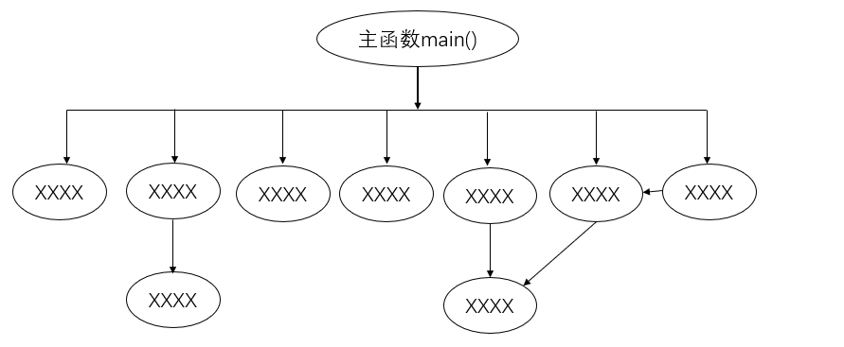（2）函数的调用关系

1. 主要函数

（1）描述

|  |  |
| --- | --- |
| 函数名称 |  |
| 返回值类型 |  |
| 输入参数 |  |
| 功能描述 |  |

（2）流程图

1. 实验结果

输入：

输出：

1. 实验总结（心得）

提示：可以分为几个点去写，如：你在编程过程中如何设计数据结构等问题？遇到了哪些难题？是怎么克服的？你对自己程序的评价？什么因素会影响效率，如何改进？经过此次试验，收获有哪些？ ……等等

1. 思考题回答

程序设计中哪些环节影响词法分析的效率？如何提高效率？

**注意事项**

**C:\Users\ADMINI~1\AppData\Local\Temp\SGPicFaceTpBq\6664\0074F7A9.png**

提交文档要求：

1. 每人一个文件夹，命名：班级-学号-姓名，例如：
2. 整个文件夹压缩上传，文件名不变：
3. 文件夹中的文件：
4. 源程序文档（C/C++文档）
5. 实验报告（doc/docx文档）
6. 演示录屏（MP4文件）

命名格式如下：

